PROGRAMLAMA LABORATUVARI 2
2. PROJE
Mohamed Hosam Mohamed Gomaa Helwa,
Kocaeli Üniversitesi, Bilgisayar Mühendisliği Bölümü
190201140@kocaeli.edu.tr

Özet —Bu belge Programlama Laboratuvarı 2 dersinin 2. Projesi için geliştirdiğimiz çözümü açıklama amacıyla hazırlanmıştır. Belgede farklı başlıklar altında projede belirtilen sorunun tanımı ile çözüm için kullanılan algoritmalar, kütüphaneler ve kodu yazmak ve derlemek için kullanılan araçlar açıklanmıştır. Kaynakça belgenin en son başlığı olarak yer almaktadır.
Anahtar Kavramlar — Arduino Mega 2560, Proteus, Arduino IDE.

Giriş
Bu projenin amacı, Arduino üzerinde çalışan bir akıllı ev simülasyonu yapmamamız istenmektedir. Akıllı evi simüle edecek belirli arduino kartı ve diğer bazı sensörleri kullanmamız isteniyor. Amaç, ana çip olarak "arduino mega 2560" kullanmak ve projeyi proteus üzerinde simüle etmekti. Ayrıca çipin yazıldığı kod "arduino IDE" yardımı ile oluşturulmuştur.
Hareketi izlemek ve hareket algılamada bir lamba yakmak için hareket sensörünü kullandım. Yangını algılamak için alev sensörü kullanılmış ve yangın algılamada çıkış sesi buzzer olmuştur. Tuş takımı, kırmızı led ve yeşil led kullanılarak kilit sistemi oluşturulmuştur. Şifreyi doğru girdiyseniz açgözlülük ledi, yanlış şifre ise kırmızı led yanacaktır. Son olarak, sıcaklık sensörü odanın sıcaklığını kontrol etmek için kullanıldı ve 30'dan fazlaysa LCD ekranda "yüksek sıcaklık", 20'den azsa "Düşük sıcaklık" gösterecektir. Bunun dışında odanın sıcaklığını bir sayı olarak gösterecektir.

Yöntem

Proteus
Sensörler ve arduino çipi arasındaki tüm simülasyon ve bağlantı proteus üzerinde oluşturuldu. Arduino kütüphanesi ve istenen sensörler üzerinde çalışmak üzere proteus'a indirildi. Yerleşik araçlar, proteus ortamında da kullanıldı.

Arduino IDE
Arduino çipine yüklenen kod Arduino IDE yardımı ile yapılmıştır. Arduino derleyicisi, çipe yüklemenin kolay olması için kodu ikili bir dosyaya dönüştürmekle sorumluydu.

Araştırma ve uygulama
Bu projeyi tamamlamak için arduino'yu ve nasıl çalıştığını aramam gerekiyordu. Arduino kütüphanesi, Alev sensörü ve PIR Sensörü, proteus üzerinde kullanabilmek için bir web sitesinden indirildi. Belgelerine ve diğer bazı Youtube videolarına bakarak tüm bu bileşenleri birbirine bağlamak mümkün oldu.

Flame Sensor (Yangın alarmı)
Bizden istenen Flame Sensor Chip internetten üzerinden indirilmi. Aşağıdaki resimde olduğu gibi buzzer alev sensörü ve arduino chip yardımı ile yangın çıkışında ses çıkarmak için kullanılmıştır. Sensörler ve arduino çip arasındaki bağlantı, projede kolaylık sağlamak için etiketler kullanılarak oluşturulmuştur.
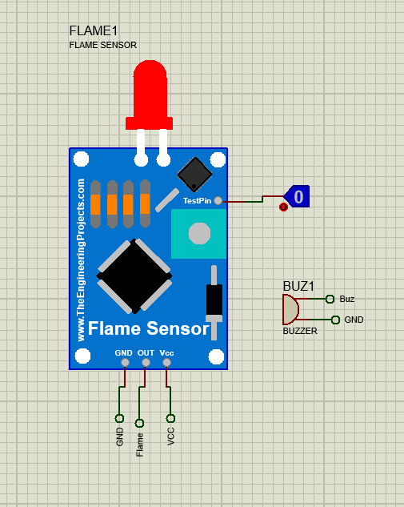

Yangın sensörünü ve buzzer'ı bağlamak için kullanılan pinler sırasıyla 30, 31'dir. Öte yandan chip üzerinde kullanılan kod aşağıdaki gibidir:

- Pin 30 oku digitalRead(30)
If(Onun değeri 1 ise)
Buzzer’ın pini ve fekans aktifleştir.
End If
Zil sesini etkinleştirmek için Tone Function kullanıldı. Param olarak pin, frekans ve süreye ihtiyaç duyar. Frekans 65 olarak ayarlanmıştır ve süre 500 ms'dir.

PIR Sensor (Hareket algılayan ışık sistemi)
Bizden istenen PIR Sensor Chip internetten üzerinden indirilmi. Aşağıdaki resimde olduğu gibi ışık hareket sensörü ve arduino chip yardımı ile hareket çıkışında lambadan ışık çıkarmak için kullanılmıştır. Sensörler ve arduino çip arasındaki bağlantı, projede kolaylık sağlamak için etiketler kullanılarak oluşturulmuştur.
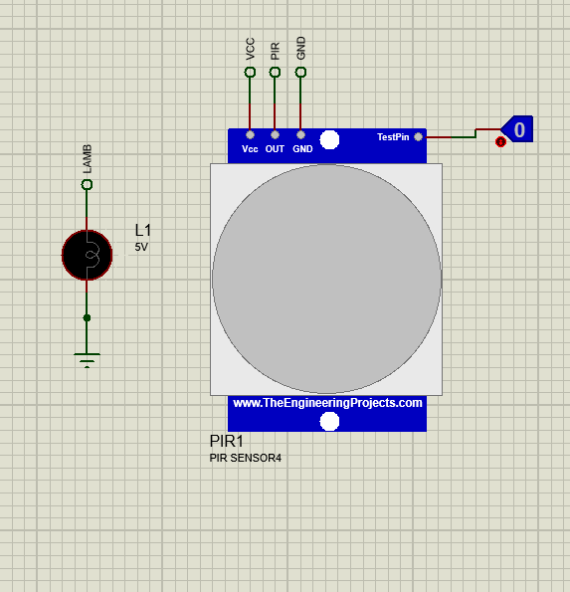
PIR sensörünü ve lambanın bağlamak için kullanılan pinler sırasıyla 22, 23'dir. Öte yandan chip üzerinde kullanılan kod aşağıdaki gibidir:
- Pin 22 digitalRead(22) kullanarak değeri oku
If (Onun değeri 1 ise)
Lambaya “1” yazdır.
2 Saniye bekle.
Lambaya “0” yazdır.
End If
Lambanın Pini aktifleştikten sonra lambaya 1’e gidecek ve yukardaki rasimde gibi bağlantı yaparak ışık lambadan çıkacak.

Temperature Sensor (Dijital Termometre)
LCD kurulumu:
- “LiquidCrystal” Kütüphane kullanılmıştır.
- Kullandığım Pinler (2, 3, 4, 5, 11, 12).
- Setup Fonksiyon içeresinde begin(16,2) Fonksiyon kullanarak kurulumu başlamaktadır.
Uygulama:
Bizden istenen Temperature Sensor Chip internetten üzerinden indirilmi. Bir sonraki resimde olduğu gibi, arduino sıcaklık sensöründen analog verileri alır ve LCD'de okunabilir bir veriye dönüştürür. Sensörler ve arduino çip arasındaki bağlantı, projede kolaylık sağlamak için etiketler kullanılarak oluşturulmuştur.

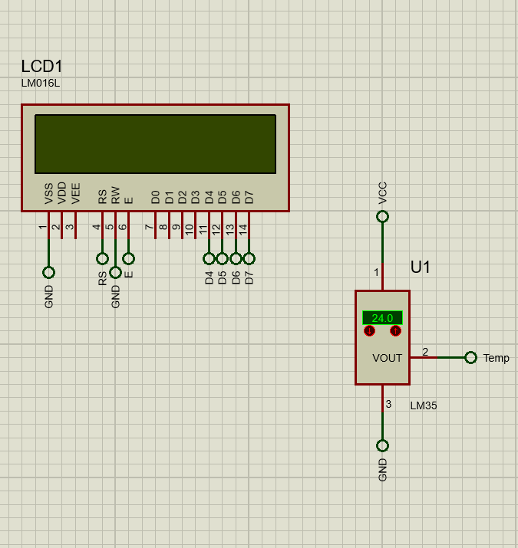
Temperature sensörünü ve LCD bağlamak için kullanılan pinler sırasıyla A7, [ 2, 3, 4, 5, 11, 12 ]'dir. Öte yandan chip üzerinde kullanılan kod aşağıdaki gibidir:
- Pin A7 analogRead(A7) kullanarak değeri oku;
- (Değeri* 0,48828) çarpı ve en yakın tam sayıya getir;
- LCD cursor 2.Satira geçsin.
If (Sıcaklığı 30’dan fazlayse)
LCD Ekrana “High” yazdır.
Else If (Sıcaklığı 20’dan Düşükse)
LCD Ekrana “Low” yazdır.
Else
LCD Ekrana Sıcaklığı Değeri yazdır.
End If
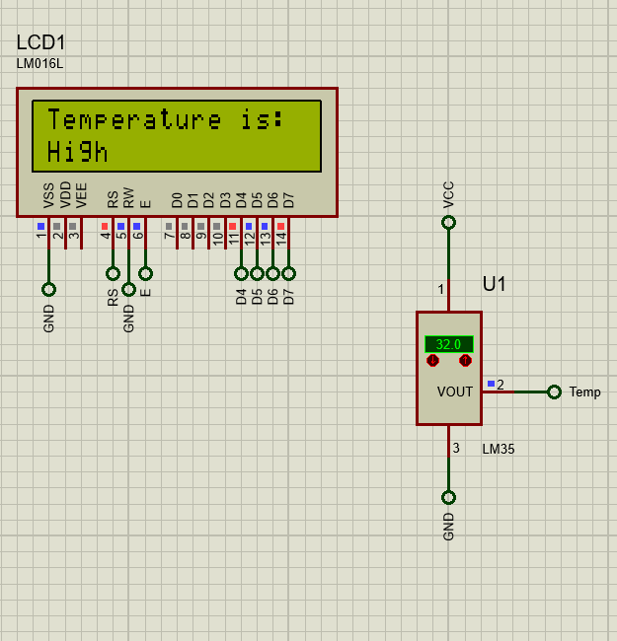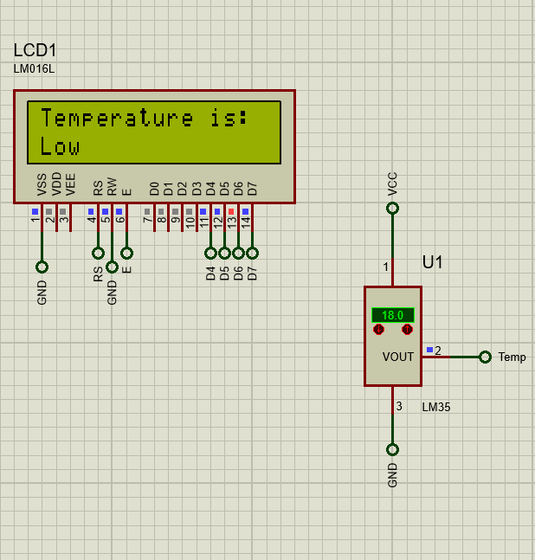
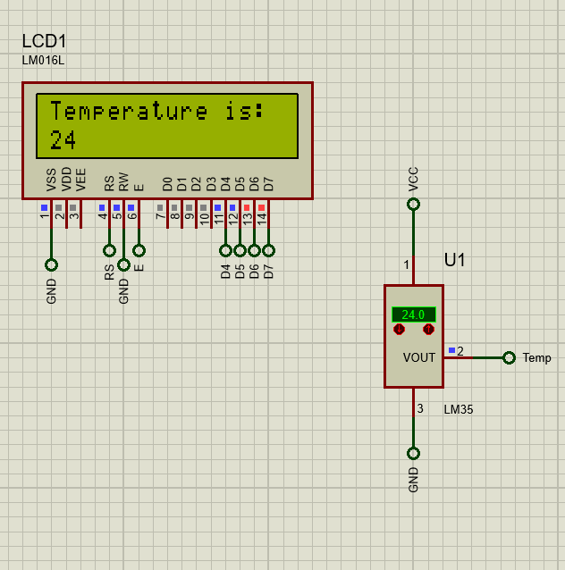

Keypad (Kilit sistemi)
Keypad kurulumu:
- “Keypad” Kütüphane kullanılmıştır.
- Kullandığım Row Pinler (14, 15, 16, 17).
- Kullandığım Column Pinler (18, 19, 20).
- İlgili matris keys [Row][Column] = {
{ '1' , '2' , '3' },
{ '4' , '5' , '6' },
{ '7' , '8' , '9' },
{ '*' , '0' , '#' }
}
- initial password[] = "1234";
Kode Parçaları:
Bizden istendiği gibi 4 haneden şifre oluşturuldu ve bu haneler keypadden alınıyor. doğru şifre girilmişse yeşil led yanacaktır, bunun dışında kırmızı led yanacaktır. Bir tuşa her basıldığında, değeri dördüncü karaktere ulaşana kadar bir karakter dizisinde saklanır ve ardından rakamlar arasında karşılaştırma başlar. Kaypad ve arduino çip arasındaki bağlantı, projede kolaylık sağlamak için etiketler kullanılarak oluşturulmuştur.
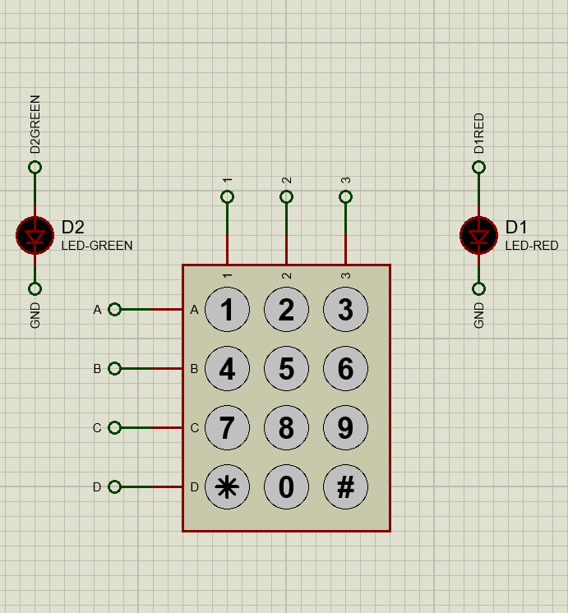

Keypad ve LEDler bağlamak için kullanılan pinler sırasıyla row(14, 15, 16, 17) column(18, 19, 20) led(8, 9)'dir. Öte yandan chip üzerinde kullanılan kod aşağıdaki gibidir:
- Şifreyi ilk şifre ile karşılaştır (0 Eşittir / 1 Eşit Değil)
If (Onun değeri 0 ise)
Yeşil Led aç
Kırmızı led Kapat
Else
Kırmızı led Kapat.
Yeşil Led aç.
End If

Dört haneli şifreyi yazmayı bitirdikten sonra sayaç sıfırdan başlar ve tekrar 4 haneli şifreyi girip kontrol edebilirsiniz Herhangi bir zamanda "#" tuşuna basarsanız, yeni 4 basamaklı kodu girmek için basamak sayımı sıfırdan başlar.
If (key = #)
Counter index = 0.
Yeşil Led aç.
Kırmızı led Kapat.
End If

Şifre Karşılaştırmak
şifreleri birlikte karşılaştırmak "compareFourDigit()" fonksiyonu ile oluyor. Rakamları basamak basamak döndürür ve dönüş 1 ile şifre eşleşmesi olarak eşleşiyorsa dönüş 1 ile eşleşmiyorsa bunları birlikte karşılaştırır.

For( k = 0 dan k < 4 kadar )
If(digitler eşit değilse)
Dönüş 1.
End If
End Loop
Dönüş 0.

Arduıno mega 2560
Çip çevrimiçi olarak proteus'a indirildi ve kod arduino IDE'den çipe yüklendi. Parçaları arduino ile belirli pinlerle birbirine bağlayarak sistem oldukça iyi çalışıyor gibi görünüyor.

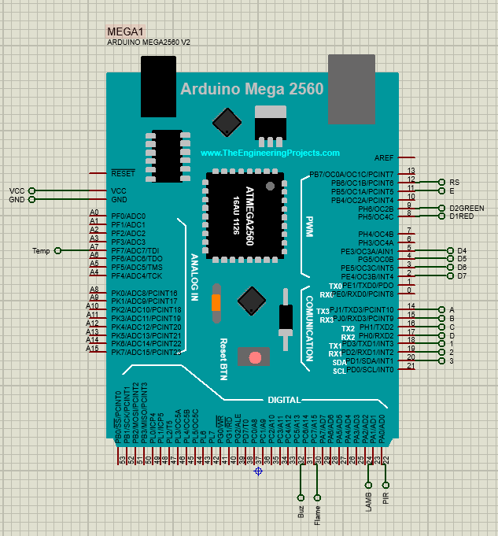

ekren görüntüleri
--Şifre doğru girildiğinde--

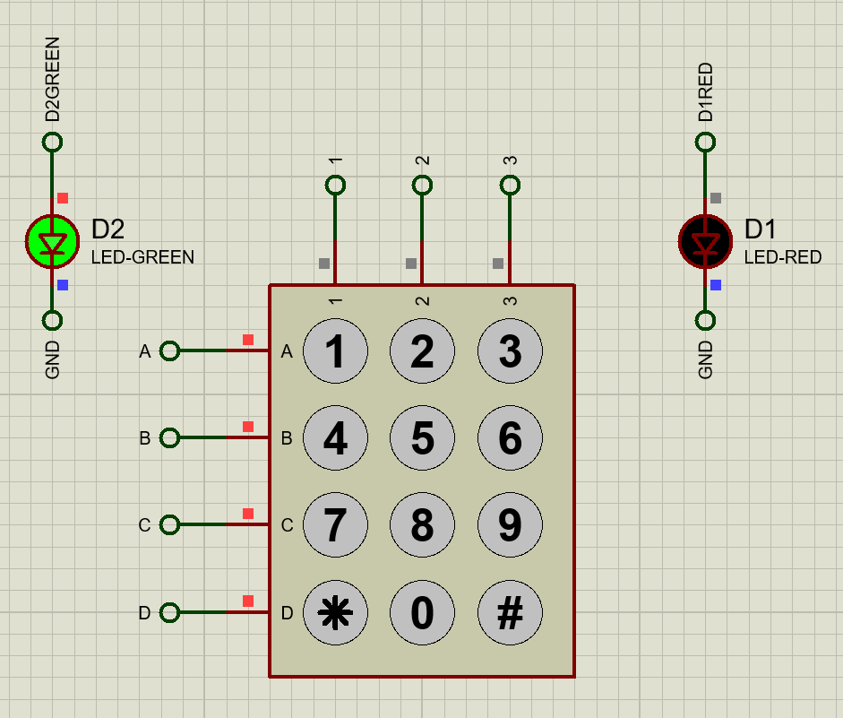

--Hareket algılayan ışık açımaktadır--

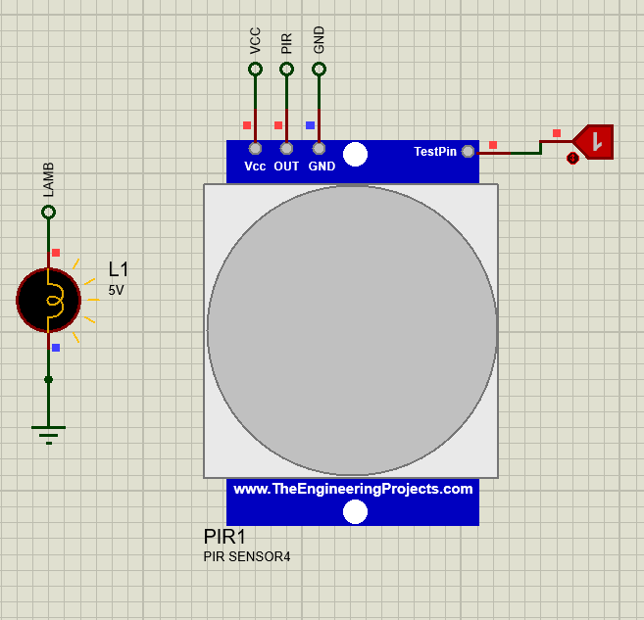

References
Arduino Documentaion and Arduino IDE built in functions has been used in this project.

- https://www.arduino.cc/reference/en/language/functions/advanced-io/tone/
- https://www.theengineeringprojects.com/
- https://www.arduino.cc/reference/en/language/variables/data-types/array/
- https://www.youtube.com/watch?v=ZXgXuFWsdEM
- https://www.youtube.com/watch?v=FObrVxuJJyo&t=58s

